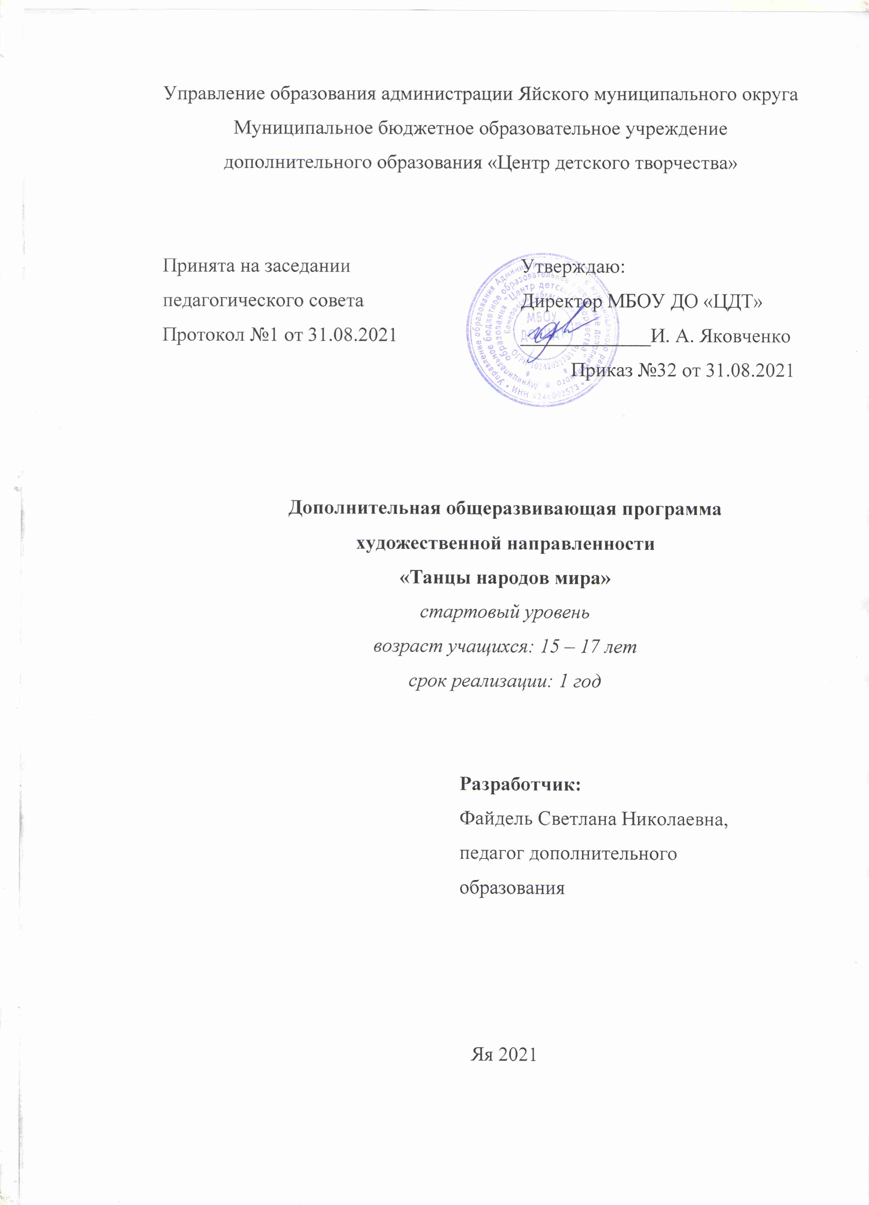

Пояснительная записка

Дополнительная общеразвивающая программа «Танцы народов мира» по хореографии относится к художественной направленности, разработана в 2020 году.

Программа разработана согласно нормативным и правовым документам:
- Закон Российской Федерации «Об образовании» (Федеральный закон от 29 декабря 2012 г. №273-ФЗ);
- Государственная программа РФ «Развитие образования» на 2018 – 2025 гг. (постановление Правительства Российской Федерации от 26 декабря 2017 г. № 1642);
- Приказ Министерства просвещения РФ от 9 ноября 2018 г. № 196 «Об утверждении порядка организации и осуществления образовательной деятельности по дополнительным общеобразовательным программам»;
- Концепция развития дополнительного образования детей (Распоряжение Правительства РФ от 4 сентября 2014 г. №1726-Р);
- Письмо Министерства образования и науки РФ от 18.11.2015 № 09-3242 «Методические рекомендации по проектированию дополнительных общеразвивающих программ (включая разноуровневые программы);
- Постановление Главного государственного санитарного врача Российской Федерации от 28.09.2020 г. № 28 "Об утверждении санитарных правил СП 2.4. 3648-20 «Санитарно-эпидемиологические требования к организациям воспитания и обучения, отдыха и оздоровления детей и молодежи»;
- Устав и локальные акты учреждения.

Среди множества форм художественного воспитания хореография занимает особое место. Актуальность данной программы заключается в том, что на сегодняшний день интерес к танцевальному искусству велик. Занятия танцами не только учат понимать и создавать прекрасное, они развивают образное мышление, фантазию, дают гармоничное, пластичное развитие, приобщают к народному творчеству.
Особенности и новизна программы базируются на многообразии применяемых тренировочных упражнений и танцевальных движений классического, народно-сценического, бального танцев, а также ритмики, что способствует развитию танцевальности у учащихся и расширяют кругозор. Формируется правильное отношение к своему здоровью и образу жизни. Исключаются максимально физические нагрузки, учитывая возрастные и физиологические особенности детей.
Педагогическая целесообразность обучения обусловлено тем, что танцы народов мира, как никакое другое искусство, обладает огромными возможностями для полноценного эстетического совершенствования ребенка, для духовного и физического развития, обусловлена еще и тем, что укрепляют здоровье, и эмоциональное состояние детей, развивают координацию движений, гибкость, ловкость, чувство ритма. Способствуют формированию интереса к занятиям танцами. Формируют жизненно важные навыки: правильную походку, красивую осанку.
Цель – формирование и развитие творческих способностей учащихся средствами хореографии.
Задачи:
обучающие:
- научить основам хореографии;
- обучить элементам народного танца.
развивающие:
- развивать координацию, пластику, творческое воображение и фантазию;

- раскрыть творческие способности;
воспитательные:
- воспитывать чувство уважения к культуре других стран;
- формировать гражданскую позицию, патриотизм и приобщение детей к здоровому образу жизни и гармонии тела.
Содержание программы включает в себя обучение детей 15-17 лет. Занятия проводятся 2 раза в неделю по 2 часа. Объем программы – 144 часа. Форма обучения – очная.

Ожидаемые результаты
В результате изучения программы учащиеся

знают:
- основные понятия и термины хореографии;
- технику исполнения танцевальных движений.
умеют:
- выполнять сложные технические упражнения;
- импровизировать на заданную тему
владеют:
- методикой исполнения упражнений народно-сценического танца.

Учебно-тематический план
№ | Наименование темы | КОЛ-ВО  ЧАСОВ | теория | практика | Формы контроля
 | Введение | 2 | 2
1 | Основы народно-сценического танца | 60 | 2 | 58 | Творческое задание
1.1 | Краткая географическая, историческая, культурная характеристика изучаемой танцевальной культуры народа | 2 | 2 | - | Наблюдение
2.1 | Элементы музыкальной грамоты в передаче движениями | 6 | - | 6 | Беседа
3.1 | Танцевальные элементы | 6 | - | 6 | Творческое задание
4.1 | Упражнения и этюды на развитие ориентации в пространстве. | 8 | - | 8 | Творческое задание
5.1 | Методика упражнений у станка. | 6 | - | 6 | Тест  Творческое задание
6.1 | Терминология народного танца | 4 | - | 4 | Наблюдение.  Творческое задание
7.1 | Движения рук для передачи характерных особенностей народного танца | 8 | - | 8 | Творческое задание
8.1 | Последовательность изучения танцевальных ходов. | 8 | - | 8 | Творческое задание
9.1 | Основные положения народного танца | 4 | - | 4 | Творческое задание
10.1 | Путешествие по странам мира, республикам СНГ. | 8 | - | 8 | Творческое задание
2 | Бальный танец | 60 | - | 60 | Творческое задание
2.1 | Характер и особенности исполнения историко–бытового танцев | 12 | - | 12 | Творческое задание
2.2 | Характер и особенности исполнения на основе народного танца: | 12 | - | 12 | Творческое задание
2.3 | Характер и особенности исполнения европейских бальных танцев | 18 | - | 18 | Творческое задание
2.4 | Характер и особенности исполнения латиноамериканской бальной программы | 18 | - | 18 | Творческое задание
3 | Постановочная работа | 22 | - | 22 | Творческое задание
 | Всего часов | 144ч | 6 | 138

Содержание программы
Вводное занятие. 2 ч.
Введение в программу. Инструктаж по технике безопасности.
Раздел 1. Народно-сценический танец. 60 ч.
Тема 1.1. Краткая географическая, историческая, культурная характеристика изучаемой танцевальной культуры народа.2ч.
Костюм. Этнографические особенности костюма и быта. Традиционные занятия, ремёсла. Танцевальная культура народа и характер, традиции.
Тема 1.2. Элементы музыкальной грамоты в передаче движениями. 6ч.
Практическая работа. Определение характера музыки (весёлый, грустный). Музыкальный темп. Жанры музыки (марш, полька, вальс, пауз).
Тема 1.3. Танцевальные элементы.6ч.
Практическая работа. Подскоки с переступанием. Виды галопов. Ковырялочки. Виды прыжков. Простые приплясы с выносом ноги на каблук: «ножницы», «пружинка», тройной бег, «маятник», «хлопушки», присядки, повороты. Комбинации на народном материале.
Тема1.4. Упражнения и этюды на развитие ориентации в пространстве. 8ч.
Практическая работа. Положение в парах, свободное размещение в зале с возвратом в колонну. Движение в колонне. Перестроение в парах.
Тема 1.5. Методика упражнений у станка.6ч.
Практическая работа. Постановка корпуса, ног, рук и головы. Изучение элементов движений у станка и на середине зала.
Тема 1.6. Терминология народного танца.4ч.
Практическая работа. Понятие открытых (выворотных) и прямых (параллельных) позиций ног. Различные положения рук, характерные для народно- сценического танца (на талии, скрещенные перед грудью, за спиной, за головой и т.п.). Подвижность стопы и бедра. Маленькие и большие броски, мягкое и резкое раскрывание ноги, ненапряжённая стопа выстукивание, низкие и высокие развороты ноги, «верёвочка», «змейка», каблучные движения, опускание на колено, дробные выстукивания.
Тема1.7. Движения рук для передачи характерных особенностей народного танца.8ч.
Практическая работа. Открытое и закрытое положение двух рук. Открытое и закрытое положение одной руки. Поочерёдное открывание и закрывание рук. Изучение элементов движений у станка и на середине зала. Положение рук в парах. Руки в русских парных и массовых танцах обладают большим содержанием и внешней выразительностью.
Тема 1.8. Последовательность изучения танцевальных ходов.8ч.
Практическая работа. Варианты танцевальных ходов (в начале без рук, затем в сочетании с руками, корпусом и головой). Изучение элементов движений у станка и на середине зала.
Тема 1.9. Основные положения народного танца.4ч.
Практическая работа. Позиции ног в народном танце. Позиции рук в народном танце.
Тема1.10. Путешествие по странам мира, республика СНГ.8ч. Практическая работа. Белорусский танец «Лявониха». Украинские танцы «Скакунец», Ползунец». Грузинский танец «Лезгинка». Корякский танец «Северный танец».
Раздел 2. Бальный танец 60ч.
Тема 2.1. Характер и особенности исполнения историко–бытового танца.12ч.
Практическая работа. Полонез Мазурка. Знакомство с основными движениями Полонез Мазурка. Изучение основных движений Полонез. Шаг полонеза. Шаг глиссад. Разнообразие переходов. Разнообразие рисунков. Изучение основных переходов. Изучение основных рисунков.
Тема 2.2. Характер и особенности исполнения на основе народного танца. 12 ч.
Практическая работа. Полька – парный танец, построенный на шаге польки, хлопках в ладоши. Краковяк – построен на па де баске, шагах «голубцах», тройном притопе, па вальса. Кадриль – парный танец, построенный на простых шагах и притопах. Композиция на материале народных танцев. Специфика музыкального построения. Стилизация.
Тема 2.3. Характер и особенности исполнения европейских танцев.18 ч.
Практическая работа. Медленный танец. Происхождение танца. Краткая характеристика танца. Постановка корпуса и головы. Позиции ног, рук, понятие «стандартный шаг». Техника стопы (подъём и опускание). Музыкальный размер. Положение в паре, понятие «контакта» в паре. Правая и левая перемена. Закрытая перемена с правой ноги. Закрытая перемена с левой ноги. Правый поворот. Левый поворот. Виск, синкопированное шоссе. Изученный материал соединяется в комбинацию: правый поворот, правая перемена, левый поворот, левея перемена с окончанием в виск, два синкопированных шоссе. Танго. Происхождение танца. Краткая характеристика танца. Музыкальный размер. Основной ход по кругу. Положения в паре. Прогрессивный боковой ход. Прогрессивное звено. Закрытый променад. Левый поворот. Фор-Степ. Учебная комбинация по линии танца. Венский вальс. Происхождение танца. Положение в паре. Правый поворот, правая и левая перемена вперёд, правая и левая перемена назад. Фигуры: «бабочка», «до ре до».
Тема 2.4. Характер и особенности исполнения латиноамериканской бальной программы.18 ч.
Практическая работа. Ча-ча-ча. Краткая характеристика танца. Музыкальный размер. Постановка корпуса, рук, положение в торсе. Чача – шоссе . Чача –ронд. Лок вперёд и назад. Основные движения в паре, ведение в паре. Кип –твист. Веер. Рука в руке. Степ – поворот. Вариации танца (учебные). Самба. Краткая характеристика танца. Муз. Размер самбы. Постановка корпуса и головы. Позиции ног и рук. Изоляция и твист в корпусе. Работа бёдер. Основные движения (с правой ноги, с левой ноги).
Стационарный самба-ход. Виск. Променадный самба –ход. Учебная комбинация по линии танца. Румба. Краткая характеристика танца. Музыкальный размер. Основной шаг, ведение в паре. Хип – твист. Рука в руке. Веер. Спот поворот. Кукарача. Вариация танца

Раздел 3. Постановочная работа.22 ч.
Практическая работа. Постановка танцевальных номеров по выбору педагогов и детей. Русский танец. Разучивание различных движений русской пляски и танцевальных комбинаций, особое внимание уделить характеру и манере исполнения. Движения рук. Основные движения в русском танце. Ключ, мелкий дробный ход, мелкая дробь с притопом, дробь с подскоком. Выучить плясовую.

Итоговое зантие.2ч.

Практическая работа. Подведение итогов работы. Показ творческих номеров.
Организация образовательного процесса
Основной формой организации учебного процесса являются традиционные учебные занятия, репетиционные и постановочные занятия, мини-концерты, беседы, лекции, посещение концертов и т.д.
Основные методы обучения: практический, наглядный, словесный, исследовательский.
Способы определения результативности:
- собеседование, анкетирование, тестирование;
- опросы устные, закрепляемые на практике;
- открытые занятия, учебные экскурсии;
- выступления, концерты, конкурсы, фестивали.
Результативность деятельности учащегося по программе оценивается следующими параметрами: по данным участия детей в конкурсах, фестивалях диагностики, тестировании, анкетировании и их достижениях.
Способы отслеживания реализации программы:
- мониторинг уровня реализации дополнительной общеразвивающей программы;
- наблюдение за деятельностью на занятиях.
Динамика интереса учащихся к данному предмету фиксируется с помощью анкет в начале и в конце учебного года обучения, собеседований.
Формы подведения итогов реализации программы: творческие выступления с новыми и прежними номерами, в целях сохранения репертуара лучших работ, пропаганды своего творчества, хореографического искусства; участие в районных, областных конкурсах, фестивалях и др.
Методическое обеспечение программы
Дидактический материал:
- разработки по организации занятия;
- игровые задания для активизации внимания и повышения эмоционального состояния учащихся;
- комплекс упражнений по ритмической гимнастике;
- импровизация как один из приемов развития творческих способностей детей на занятиях и др.
- фонотека;
- видеоматериал.
Материально-техническое обеспечение
Реализация программы возможна при условии технического оснащения. Занятия проходят в танцевальном классе, отвечающем санитарно-гигиеническим нормам и требованиям по технике безопасности.
Оборудование и техническое оснащение танцевального класса: зеркала, станки, гимнастические палки, коврики для партера.

Список литературы для педагога
- Бочкарева Н.И. Развитие творческих способностей детей на уроках ритмики и хореографии: учебно-методическое пособие/ Н.И. Бочкарева. Кемерово: 1998. С.151
- Бочкарева Н.И. Ритмика и хореография: монография / Н.И. Бочкарева.- Кемерово: 2000. С.87
- Дубровина И.В. Психология: учебник для студентов ср. пед. учебных заведений /И.В. Дубровина: 2 е изд. М.: Академия, 2007
- Дьяконова С.В. Классический танец как основа танцевальной подготовки: методические рекомендации/С.В. Дьяконова. Кемерово: 2006.
- Иванченко В.Н. Занятия в системе дополнительного образования детей: монография/В.Н. Иванченко. Волгоград: 2007. С.20
- Колодницкий Г.А. Музыкальные игры, ритмические упражнения и танцы для детей: учебно-методическое пособие для педагогов / Г.А. Колодницкий. М.: 2000. С.61

Список литературы для учащихся
- Барышникова Т. Азбука хореографии. Учебное пособие / Т. Барышникова. М.: Рольф, 2009. С.18
- Бахрушин Ю.А. История русского балета. Монография/ Ю.А. Бахрушин. М.: Просвещение, 2007. С.286
- Гваттерини М. Азбука балета. Учимся танцевать. Монография / М. Гваттерини. М.: Просвещение, 2001
- Колодницкий Г.А. Физическая культура. Ритмические упражнения, хореография и игры. Методическое пособие. 2 е изд. М.: Дрофа, 2004. С.5-96
- Михайлова М. А. А у наших у ворот развеселый хоровод: учебное пособие / М. А. Михайлова. Ярославль, 2002. С.3-46

